# Схема границ

Рыбоводного участка

**Озеро Айтор**

**Октябрьский район**

Площадь – 674 га

|  |  |  |  |  |  |  |
| --- | --- | --- | --- | --- | --- | --- |
|  | Географические координаты точек | | | | | |
| С.Ш. | | | В.Д. | | |
| град. | мин. | сек. | град. | мин. | сек. |
| 1 | 61 | 34 | 21 | 67 | 07 | 46 |
| 2 | 61 | 34 | 09 | 67 | 11 | 15 |
| 3 | 61 | 34 | 03 | 67 | 11 | 35 |
| 4 | 61 | 32 | 05 | 67 | 14 | 44 |
| 5 | 61 | 31 | 53 | 67 | 11 | 18 |
| 6 | 61 | 32 | 07 | 67 | 11 | 06 |
| 7 | 61 | 33 | 03 | 67 | 11 | 01 |
| 8 | 61 | 33 | 20 | 67 | 08 | 21 |

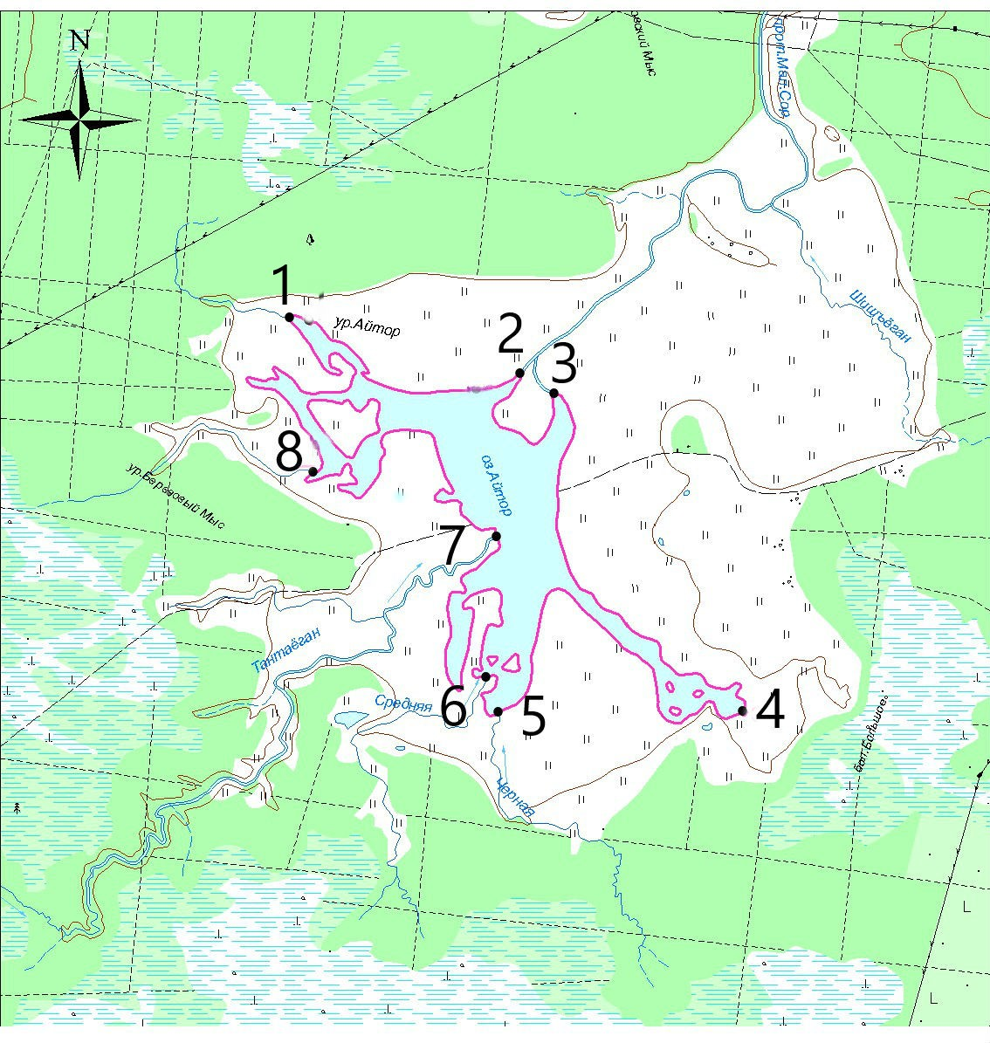

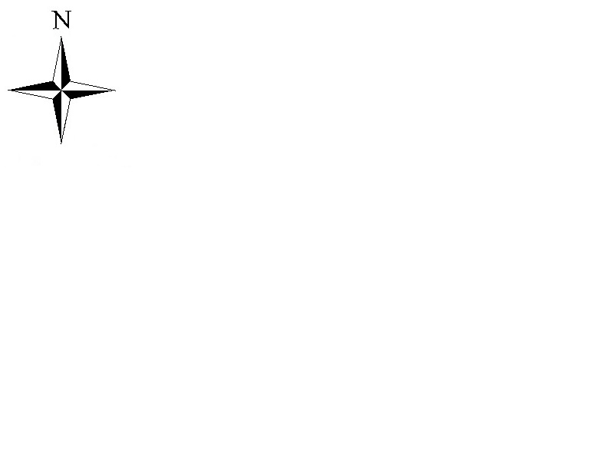

**Условные обозначения:**

Граница рыбоводного участка

|  |
| --- |
| **Текстовое описание:** |
| Границы рыбоводного участка включают в себя всю акваторию озераАйтор |
|  |